MyBatis简介

MyBatis是什么？ ORM是什么

为什么说Mybatis是半自动ORM映射工具？它与全自动的区别在哪里？

传统JDBC开发存在的问题

JDBC编程有哪些不足之处，MyBatis是如何解决这些问题的？

Mybatis优缺点MyBatis框架适用场景

Hibernate 和 MyBatis 的区别

MyBatis的解析和运行原理

MyBatis编程步骤是什么样的？ 请说说MyBatis的工作原理MyBatis的功能架构是怎样的

MyBatis的框架架构设计是怎么样的为什么需要预编译

Mybatis都有哪些Executor执行器？它们之间的区别是什么？

Mybatis中如何指定使用哪一种Executor 执行器？

Mybatis是否支持延迟加载？如果支持， 它的实现原理是什么？

映射器

#{}和${}的区别

模糊查询like语句该怎么写

在mapper中如何传递多个参数Mybatis如何执行批量操作

如何获取生成的主键

当实体类中的属性名和表中的字段名不一

样 ，怎么办

Mapper 编写有哪几种方式？

什么是MyBatis的接口绑定？有哪些实现方式？

使用MyBatis的mapper接口调用时有哪些要求？

最佳实践中，通常一个Xml映射文件，都会写一个Dao接口与之对应，请问，这个Dao 接口的工作原理是什么？Dao接口里的方法， 参数不同时，方法能重载吗

Mybatis的Xml映射文件中，不同的Xml 映射文件，id是否可以重复？

简述Mybatis的Xml映射文件和Mybatis 内部数据结构之间的映射关系？

Mybatis是如何将sql执行结果封装为目标对象并返回的？都有哪些映射形式？

Xml映射文件中，除了常见的select|insert|updae|delete标签之外，还有哪 些标签？

Mybatis映射文件中，如果A标签通过include引用了B标签的内容，请问，B标签能否定义在A标签的后面，还是说必须定义在A 标签的前面？

高级查询

MyBatis实现一对一，一对多有几种方式，怎么操作的？

Mybatis是否可以映射Enum枚举类？

动态SQL

Mybatis动态sql是做什么的？都有哪些动态sql？能简述一下动态sql的执行原理不？

插件模块

Mybatis是如何进行分页的？分页插件的原理是什么？

简述Mybatis的插件运行原理，以及如何编写一个插件。

缓存

Mybatis的一级、二级缓存

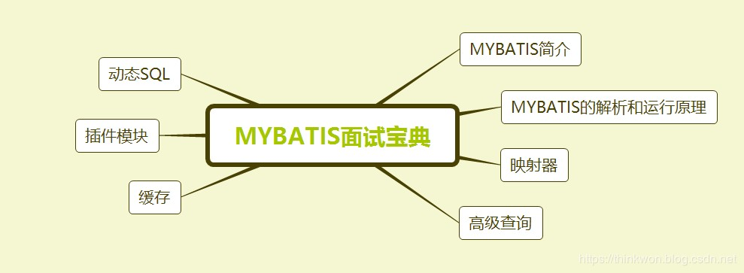

# MyBatis简介

## MyBatis是什么？

MyBatis 是一款优秀的持久层框架，一个半 ORM（对象关系映射）框架，它支持定制化 SQL、存储过程以及高级映射。MyBatis 避免了几乎所有的 JDBC 代码和手动设置参数以及获取结果集。MyBatis 可以使用简单的 XML 或注解来配置和映射原生类型、接口和 Java 的 POJO（Plain Old Java Objects，普通老式Java 对象）为数据库中的记录。

## ORM是什么

ORM（Object Relational Mapping），对象关系映射，是一种为了解决关系型数据库数据与简单Java对象（POJO）的映射关系的技术。简单的说，ORM是通过使用描述对象和数据库之间映射的元数据，将程序中的对象自动持久化到关系型数据库中。

## 为什么说Mybatis是半自动ORM映射工具？它与全自动的区别在哪里？

Hibernate属于全自动ORM映射工具，使用Hibernate查询关联对象或者关联集合对象时，可以根据对象关系模型直接获取，所以它是全自动的。

而Mybatis在查询关联对象或关联集合对象时，需要手动编写sql来完成，所以， 称之为半自动ORM映射工具。

## 传统JDBC开发存在的问题

频繁创建数据库连接对象、释放，容易造成系统资源浪费，影响系统性能。可以 使用连接池解决这个问题。但是使用jdbc需要自己实现连接池。

sql语句定义、参数设置、结果集处理存在硬编码。实际项目中sql语句变化的可能 性较大，一旦发生变化，需要修改java代码，系统需要重新编译，重新发布。不好维护。

使用preparedStatement向占有位符号传参数存在硬编码，因为sql语句的where 条件不一定，可能多也可能少，修改sql还要修改代码，系统不易维护。

结果集处理存在重复代码，处理麻烦。如果可以映射成Java对象会比较方便。

## JDBC编程有哪些不足之处，MyBatis是如何解决这些问题的？

1、数据库链接创建、释放频繁造成系统资源浪费从而影响系统性能，如果使用数据库连接池可解决此问题。

解决：在mybatis-config.xml中配置数据链接池，使用连接池管理数据库连接。2、Sql语句写在代码中造成代码不易维护，实际应用sql变化的可能较大，sql变动需要改变java代码。

解决：将Sql语句配置在XXXXmapper.xml文件中与java代码分离。

3、向sql语句传参数麻烦，因为sql语句的where条件不一定，可能多也可能少， 占位符需要和参数一一对应。

解决： Mybatis自动将java对象映射至sql语句。

4、对结果集解析麻烦，sql变化导致解析代码变化，且解析前需要遍历，如果能将数据库记录封装成pojo对象解析比较方便。

解决：Mybatis自动将sql执行结果映射至java对象。

## Mybatis优缺点

### 优点

与传统的数据库访问技术相比，ORM有以下优点：

基于SQL语句编程，相当灵活，不会对应用程序或者数据库的现有设计造成任何 影响，SQL写在XML里，解除sql与程序代码的耦合，便于统一管理；提供XML标签， 支持编写动态SQL语句，并可重用

与JDBC相比，减少了50%以上的代码量，消除了JDBC大量冗余的代码，不需要 手动开关连接

很好的与各种数据库兼容（因为MyBatis使用JDBC来连接数据库，所以只要JDBC 支持的数据库MyBatis都支持）

提供映射标签，支持对象与数据库的ORM字段关系映射；提供对象关系映射标 签，支持对象关系组件维护

能够与Spring很好的集成

### 缺点

SQL语句的编写工作量较大，尤其当字段多、关联表多时，对开发人员编写SQL语 句的功底有一定要求

SQL语句依赖于数据库，导致数据库移植性差，不能随意更换数据库

## MyBatis框架适用场景

MyBatis专注于SQL本身，是一个足够灵活的DAO层解决方案。

对性能的要求很高，或者需求变化较多的项目，如互联网项目，MyBatis将是不错 的选择。

## Hibernate 和 MyBatis 的区别

### 相同点

都是对jdbc的封装，都是持久层的框架，都用于dao层的开发。**不同点**

映射关系

MyBatis 是一个半自动映射的框架，配置Java对象与sql语句执行结果的对应关系，多表关联关系配置简单

Hibernate 是一个全表映射的框架，配置Java对象与数据库表的对应关系，多表关联关系配置复杂

SQL优化和移植性

Hibernate 对SQL语句封装，提供了日志、缓存、级联（级联比 MyBatis 强大） 等特性，此外还提供 HQL（Hibernate Query Language）操作数据库，数据库无关性支持好，但会多消耗性能。如果项目需要支持多种数据库，代码开发量少，但SQL 语句优化困难。

MyBatis 需要手动编写 SQL，支持动态 SQL、处理列表、动态生成表名、支持存储过程。开发工作量相对大些。直接使用SQL语句操作数据库，不支持数据库无关

性，但sql语句优化容易。

开发难易程度和学习成本

Hibernate 是重量级框架，学习使用门槛高，适合于需求相对稳定，中小型的项目，比如：办公自动化系统

MyBatis 是轻量级框架，学习使用门槛低，适合于需求变化频繁，大型的项目，比如：互联网电子商务系统

### 总结

MyBatis 是一个小巧、方便、高效、简单、直接、半自动化的持久层框架， Hibernate 是一个强大、方便、高效、复杂、间接、全自动化的持久层框架。

# MyBatis的解析和运行原理

## MyBatis编程步骤是什么样的？

1、 创建SqlSessionFactory

2、 通过SqlSessionFactory创建SqlSession 3、 通过sqlsession执行数据库操作

4、 调用session.commit()提交事务5、 调用session.close()关闭会话

## 请说说MyBatis的工作原理

在学习 MyBatis 程序之前，需要了解一下 MyBatis 工作原理，以便于理解程序。MyBatis 的工作原理如下图

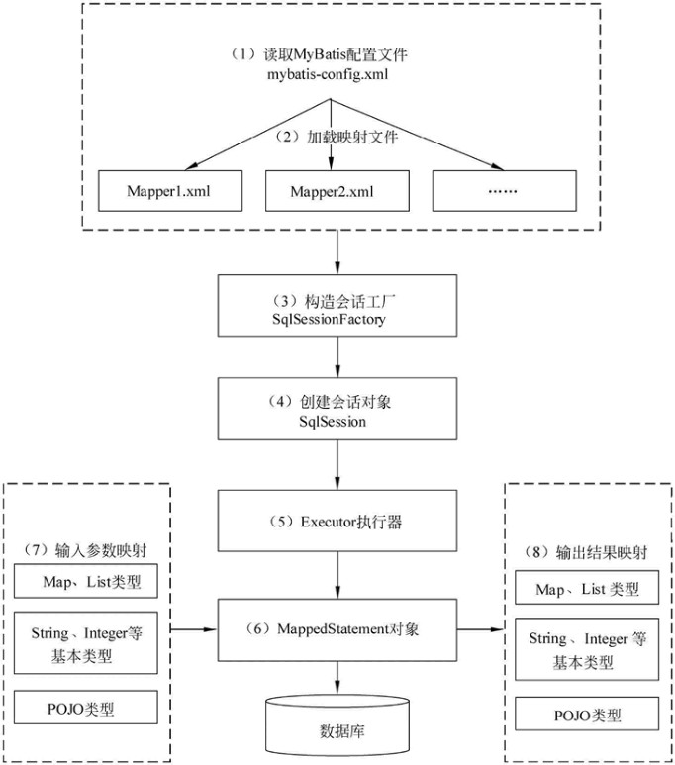

MyBatis工作原理

1. 读取 MyBatis 配置文件：mybatis-config.xml 为 MyBatis 的全局配置文件，配置了 MyBatis 的运行环境等信息，例如数据库连接信息。
2. 加载映射文件。映射文件即 SQL 映射文件，该文件中配置了操作数据库的SQL 语句，需要在 MyBatis 配置文件 mybatis-config.xml 中加载。mybatis- config.xml 文件可以加载多个映射文件，每个文件对应数据库中的一张表。3）构造会话工厂：通过 MyBatis 的环境等配置信息构建会话工厂SqlSessionFactory。
3. 创建会话对象：由会话工厂创建 SqlSession 对象，该对象中包含了执行 SQL 语句的所有方法。
4. Executor 执行器：MyBatis 底层定义了一个 Executor 接口来操作数据库， 它将根据 SqlSession 传递的参数动态地生成需要执行的 SQL 语句，同时负责查询缓存的维护。
5. MappedStatement 对象：在 Executor 接口的执行方法中有一个MappedStatement 类型的参数，该参数是对映射信息的封装，用于存储要映射的 SQL 语句的 id、参数等信息。
6. 输入参数映射：输入参数类型可以是 Map、List 等集合类型，也可以是基本数据类型和 POJO 类型。输入参数映射过程类似于 JDBC 对preparedStatement 对象设置参数的过程。
7. 输出结果映射：输出结果类型可以是 Map、 List 等集合类型，也可以是基本数据类型和 POJO 类型。输出结果映射过程类似于 JDBC 对结果集的解析过程。

## MyBatis的功能架构是怎样的

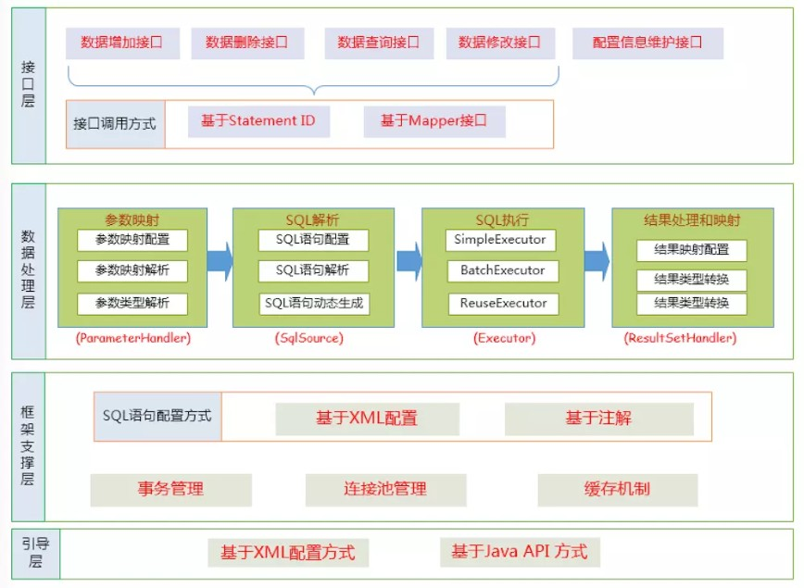

Mybatis功能框架

我们把Mybatis的功能架构分为三层：

API接口层：提供给外部使用的接口API，开发人员通过这些本地API来操纵数据 库。接口层一接收到调用请求就会调用数据处理层来完成具体的数据处理。

数据处理层：负责具体的SQL查找、SQL解析、SQL执行和执行结果映射处理等。 它主要的目的是根据调用的请求完成一次数据库操作。

基础支撑层：负责最基础的功能支撑，包括连接管理、事务管理、配置加载和缓 存处理，这些都是共用的东西，将他们抽取出来作为最基础的组件。为上层的数据处 理层提供最基础的支撑。

## MyBatis的框架架构设计是怎么样的

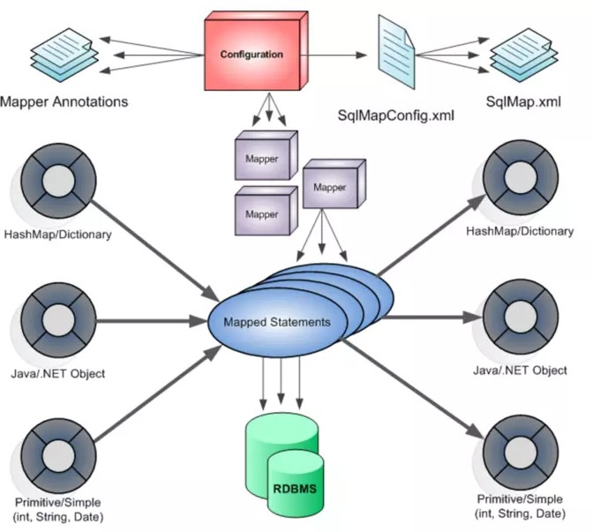

Mybatis框架架构

这张图从上往下看。MyBatis的初始化，会从mybatis-config.xml配置文件，解析构造成Configuration这个类，就是图中的红框。

1. 加载配置：配置来源于两个地方，一处是配置文件，一处是Java代码的注解， 将SQL的配置信息加载成为一个个MappedStatement对象（包括了传入参数映射配置、执行的SQL语句、结果映射配置），存储在内存中。
2. SQL解析：当API接口层接收到调用请求时，会接收到传入SQL的ID和传入对象（可以是Map、JavaBean或者基本数据类型），Mybatis会根据SQL的ID找到对应的MappedStatement，然后根据传入参数对象对MappedStatement进行解析，解析后可以得到最终要执行的SQL语句和参数。
3. SQL执行：将最终得到的SQL和参数拿到数据库进行执行，得到操作数据库的结果。
4. 结果映射：将操作数据库的结果按照映射的配置进行转换，可以转换成HashMap、JavaBean或者基本数据类型，并将最终结果返回。

## 为什么需要预编译

* 1. 定义：

SQL 预编译指的是数据库驱动在发送 SQL 语句和参数给 DBMS 之前对 SQL 语句进行编译，这样 DBMS 执行 SQL 时，就不需要重新编译。

* 1. 为什么需要预编译

JDBC 中使用对象 PreparedStatement 来抽象预编译语句，使用预编译。预编译阶段可以优化 SQL 的执行。预编译之后的 SQL 多数情况下可以直接执行， DBMS 不需要再次编译，越复杂的SQL，编译的复杂度将越大，预编译阶段可以合并多次操作为一个操作。同时预编译语句对象可以重复利用。把一个 SQL 预编译后产生的 PreparedStatement 对象缓存下来，下次对于同一个SQL，可以直接使用这个缓存的 PreparedState 对象。Mybatis默认情况下，将对所有的 SQL 进行预编译。

## Mybatis都有哪些Executor执行器？它们之间的区别是什么？

Mybatis有三种基本的Executor执行器，SimpleExecutor、ReuseExecutor、BatchExecutor。

**SimpleExecutor**：每执行一次update或select，就开启一个Statement对象， 用完立刻关闭Statement对象。

**ReuseExecutor**：执行update或select，以sql作为key查找Statement对象，存在就使用，不存在就创建，用完后，不关闭Statement对象，而是放置于Map

内，供下一次使用。简言之，就是重复使用Statement对象。

**BatchExecutor**：执行update（没有select，JDBC批处理不支持select），将所有sql都添加到批处理中（addBatch()），等待统一执行（executeBatch()），它缓存了多个Statement对象，每个Statement对象都是addBatch()完毕后，等待逐一执行executeBatch()批处理。与JDBC批处理相同。

作用范围：Executor的这些特点，都严格限制在SqlSession生命周期范围内。

## Mybatis中如何指定使用哪一种Executor执行器？

在Mybatis配置文件中，在设置（settings）可以指定默认的ExecutorType执行器类型，也可以手动给DefaultSqlSessionFactory的创建SqlSession的方法传递

ExecutorType类型参数，如SqlSession openSession(ExecutorType execType)。

配置默认的执行器。SIMPLE 就是普通的执行器；REUSE 执行器会重用预处理语句（prepared statements）； BATCH 执行器将重用语句并执行批量更新。

## Mybatis是否支持延迟加载？如果支持，它的实现原理是什么？

Mybatis仅支持association关联对象和collection关联集合对象的延迟加载， association指的就是一对一，collection指的就是一对多查询。在Mybatis配置文件中，可以配置是否启用延迟加载lazyLoadingEnabled=true|false。

它的原理是，使用CGLIB创建目标对象的代理对象，当调用目标方法时，进入拦截器方法，比如调用a.getB().getName()，拦截器invoke()方法发现a.getB()是null值，那么就会单独发送事先保存好的查询关联B对象的sql，把B查询上来，然后调用a.setB(b)，于是a的对象b属性就有值了，接着完成a.getB().getName()方法的调用。这就是延迟加载的基本原理。

当然了，不光是Mybatis，几乎所有的包括Hibernate，支持延迟加载的原理都是一样的。

# 映射器

## #{}和${}的区别

#{}是占位符，预编译处理；${}是拼接符，字符串替换，没有预编译处

理。

Mybatis在处理#{}时，#{}传入参数是以字符串传入，会将SQL中的#{}

替换为?号，调用PreparedStatement的set方法来赋值。

Mybatis在处理" role="presentation" style='font­

size:19.36px;font­style:normal;font­weight:400;font­ family:KaTeX_Main, "Times New Roman", serif;color:rgb(77, 77,

77);'>时，是原值传入，就是把时，是原值传入，就是把{}替换成

变量的值，相当于JDBC中的Statement编译

变量替换后，#{} 对应的变量自动加上单引号 ‘’；变量替换后，${} 对应的变量不会加上单引号 ‘’

#{} 可以有效的防止SQL注入，提高系统安全性；${} 不能防止SQL 注

入

#{} 的变量替换是在DBMS 中；${} 的变量替换是在 DBMS 外

## 模糊查询like语句该怎么写

1. ’%${question}%’ 可能引起SQL注入，不推荐
2. "%"#{question}"%" 注意：因为#{…}解析成sql语句时候，会在变量外侧自动加单引号’ '，所以这里 % 需要使用双引号" "，不能使用单引号 ’ '，不然会查不到任何结果。
3. CONCAT(’%’,#{question},’%’) 使用CONCAT()函数，推荐
4. 使用bind标签

<selectid="listUserLikeUsername"resultType="com.jourwon.pojo.User">

<bindname="pattern"value="'%' + username + '%'"/> select id,sex,age,username,password from person where username LIKE #{pattern}select>

1

2

3

4

## 在mapper中如何传递多个参数

### 方法1：顺序传参法

public User selectUser(String name,int deptId);<select id="selectUser" resultMap="UserResultMap"> select * from user where user_name = #{0} and dept_id = #{1}</select>

1

2

3

4

5

6

#{}里面的数字代表传入参数的顺序。

这种方法不建议使用，sql层表达不直观，且一旦顺序调整容易出错。**方法2：@Param注解传参法**

public User selectUser(@Param("userName") String name,int@Param("deptId") deptId);<select id="selectUser" resultMap="UserResultMap"> select * from user where user_name = #{userName} and dept_id = #{deptId}</select>

1

2

3

4

5

6

#{}里面的名称对应的是注解@Param括号里面修饰的名称。这种方法在参数不多的情况还是比较直观的，推荐使用。

### 方法3：Map传参法

public User selectUser(Map<String, Object> params);<select id="selectUser" parameterType="java.util.Map" resultMap="UserResultMap"> select * from user where user_name = #{userName} and dept_id = #{deptId}</select>

1

2

3

4

5

6

#{}里面的名称对应的是Map里面的key名称。

这种方法适合传递多个参数，且参数易变能灵活传递的情况。**方法4：Java Bean传参法**

public User selectUser(User user);<select id="selectUser" parameterType="com.jourwon.pojo.User" resultMap="UserResultMap"> select * from user where user_name = #{userName} and dept_id = #{deptId}</select>

1

2

3

4

5

6

#{}里面的名称对应的是User类里面的成员属性。

这种方法直观，需要建一个实体类，扩展不容易，需要加属性，但代码可读性强，业务逻辑处理方便，推荐使用。

## Mybatis如何执行批量操作

### 使用foreach标签

foreach的主要用在构建in条件中，它可以在SQL语句中进行迭代一个集合。foreach标签的属性主要有item，index，collection，open，separator， close。

item 表示集合中每一个元素进行迭代时的别名，随便起的变量名；

index 指定一个名字，用于表示在迭代过程中，每次迭代到的位置，不常用； open 表示该语句以什么开始，常用“(”；

separator表示在每次进行迭代之间以什么符号作为分隔符，常用“,”； close 表示以什么结束，常用“)”。

在使用foreach的时候最关键的也是最容易出错的就是collection属性，该属性是必须指定的，但是在不同情况下，该属性的值是不一样的，主要有一下3种情况：

* 1. 如果传入的是单参数且参数类型是一个List的时候，collection属性值为list
  2. 如果传入的是单参数且参数类型是一个array数组的时候，collection的属性值为array
  3. 如果传入的参数是多个的时候，我们就需要把它们封装成一个Map了， 当然单参数也可以封装成map，实际上如果你在传入参数的时候，在MyBatis里面也是会把它封装成一个Map的，

map的key就是参数名，所以这个时候collection属性值就是传入的List或array对象在自己封装的map里面的key

具体用法如下：

//推荐使用<insertid="addEmpsBatch"> INSERT INTO emp(ename,gender,email,did) VALUES

<foreachcollection="emps"item="emp"separator=","> (#{emp.eName},#

{emp.gender},#{emp.email},#{emp.dept.id}) foreach>insert> 1

2

3

4

5

6

7

8

9

10

<insertid="addEmpsBatch"><foreachcollection="emps"item="emp"separator=";"> INSERT INTO emp(ename,gender,email,did) VALUES(#{emp.eName},#

{emp.gender},#{emp.email},#{emp.dept.id}) foreach>insert> 1

2

3

4

5

6

7

8

### 使用ExecutorType.BATCH

Mybatis内置的ExecutorType有3种，默认为simple,该模式下它为每个语句的执行创建一个新的预处理语句，单条提交sql；而batch模式重复使用已经预处理的语句，并且批量执行所有更新语句，显然batch性能将更优； 但batch模式也有自己的问题，比如在Insert操作时，在事务没有提交之前，是没有办法获取到自增的id，这在某型情形下是不符合业务要求的

具体用法如下

// 批 量 保 存 方 法 测 试 @TestpublicvoidtestBatch()throws IOException{ SqlSessionFactory sqlSessionFactory =getSqlSessionFactory();//可以执行批量操作的sqlSession SqlSession openSession = sqlSessionFactory.openSession(ExecutorType.BATCH);//批量保存执行前时间long start

= System.currentTimeMillis();try{ EmployeeMapper mapper = openSession.getMapper(EmployeeMapper.class);for(int i =0; i <1000; i++){ mapper.addEmp(newEmployee(UUID.randomUUID().toString().substring(0,5),"b","1"));}

openSession.commit();long end = System.currentTimeMillis();//批量保存执行后的时间 System.out.println("执行时长"+(end - start));//批量 预编译sql一次==》设置参

数==》10000次==》执行1次 677//非批量 （预编译=设置参数=执行 ）==》10000次

1121}finally{ openSession.close();}} 1

2

3

4

5

6

7

8

9

10

11

12

13

14

15

16

17

18

19

20

21

22

23

24

25

26

mapper和mapper.xml如下

publicinterfaceEmployeeMapper{//批量保存员工 Long addEmp(Employee employee);}

1

2

3

4

<mappernamespace="com.jourwon.mapper.EmployeeMapper"